Использование коррекционно развивающих
приёмов и упражнений на уроках русского языка с детьми ОВЗ
Учитель: Каширина В.В.

В специальных (коррекционных) классах осуществляется обучение и воспитание детей с ограниченными возможностями здоровья. Обучающийся с нарушением психического развития – это «особый» ребёнок. Но, как и всякие другие ученики, «особые» дети на протяжении всех лет обучения развиваются.
Первейший признак умственной отсталости - нарушение мышления. Недоразвитие мышления таких детей определяется тем, что оно формируется в условиях неполноценного чувственного познания, речевого недоразвития и ограниченной практической деятельности. Притом, нарушения наблюдаются во всех операциях мышления.
Снижается уровень обобщения у учащихся, которое проявляется преобладанием в суждениях непосредственных представлений о предметах и явлениях, установлением сугубо конкретных связей между предметами. «Особые» дети мыслят конкретно, т. е. остаются во власти единичных наглядных образов, не умея понять скрытое за ними общее, существенное. Они скорее вспоминают, чем размышляют. Например, при классификации предметов они объединяют в группы разнородные предметы (тетрадь и стол, поскольку оба нужны для письма). Предметы ими группируются на основе второстепенных признаков. Отмечается непонимание условности и обобщенности образа при толковании пословиц и метафор. Не понятен перенос смысла пословицы на другие ситуации. Пословицы понимаются буквально, и при этом утрачивается их обобщенный смысл. При сравнении предметов таким обучающимся легче установить различия, чем уловить сходство. Это происходит потому, что у них недостаточно развита операция обобщения. В процессе обучения слабость обобщений проявляется в плохом усваивании правил и общих понятий. Заучивая правила наизусть, учащиеся не понимают их смысла и не умеют их применять. В связи с этим изучение русского языка — предмета, в наибольшей степени требующего усвоения правил, представляет особенную трудность для детей с нарушениями интеллектуального развития. Для усвоения правила использую многократные повторения, наглядно- практические опоры. У нас есть тетради-справочники, которыми обучающиеся пользуются до полного усвоения того или иного правила, и по мере усвоения материала сами постепенно отказываются от наглядных опор и готовых алгоритмов.
Нарушение критичности мышления (отсутствие контроля своих действий и коррекции допущенных ошибок) — это постоянная характеристика умственно отсталых обучающихся, которые не умеют оценивать работу мысли, взвешивать все доводы за и против. При выполнении ими заданий обнаруживается много ошибок, связанных с бездумным написанием слов на изученные орфограммы, безразличным отношением к собственным ошибкам.
Наши обучающиеся не сомневаются в правильности своих, только что возникших предположений. Редко замечают свои ошибки. Они даже не предполагают, что их суждения и действия могут быть ошибочными.
Таким образом, мышление таких детей конкретное, непоследовательное, стереотипное и некритичное. Регулирующая роль мышления в поведении недостаточна. Трудности в усвоении учебного материала учащимися коррекционных классов нередко приводит к снижению их интереса к учению. Особенно трудным для обучающихся становится русский язык.
Для успешного обучения и воспитания этих детей необходимо пробудить их интерес к учебным занятиям, увлечь, мобилизовать их внимание, активизировать их деятельность.
Для того, чтобы помочь учащимся научиться самостоятельно рассуждать, делать выводы, сопоставлять, сравнивать, анализировать, находить частное и общее, устанавливать простые закономерности применяю на уроках русского языка приёмы и упражнения, корригирующие процессы мыслительной деятельности. С этой целью использую разнообразные методы и приемы преподавания русского языка, привлекая красочный дидактический материал, презентации по теме, нестандартные уроки и яркие наглядные пособия, Создаю на каждом уроке ситуацию успеха, чем вовлекаю учащихся в практический процесс овладения предметом.
В своей практике использую различный занимательный материал: дидактические игры и упражнения, коррекционно-развивающие задания, задачи в стихотворной форме, задачи-шутки, ребусы, кроссворды.
Одним из ведущих принципов обучения русскому языку в условиях коррекционной школы является принцип единства развития речи и мышления. Этот принцип опирается на психологическую закономерность, проявляющуюся во взаимодействии языка и мышления.
Формируя речь, работаю над обогащением, точностью, выразительностью на любом уровне - будь то слово, предложение или текст. Развитие названных качеств речи положительно влияет на коррекцию недостатков и совершенствование мыслительной деятельности учащихся.
Принцип единства речи и мышления реализуется с помощью методов и приёмов обучения, активно влияющих на речевую и мыслительную деятельность детей. Прежде всего, это те методы и приёмы, которые составляют суть мыслительных операций. К таковым относятся анализ и синтез, конкретизация и обобщение, сравнение и классификация.
Применение вышеназванных методов и приёмов на уроках русского языка вызывает у детей интерес к предмету, активность на занятиях, развивает речь, повышает орфографическую грамотность. Поэтому на уроках русского языка систематически использую коррекционные приёмы и упражнения, направленные на развитие мыслительных операций (анализа и синтеза, сравнения, классификации и др.) на разных этапах урока. Вид коррекционного упражнения определяется целью и задачами урока. По времени такие задания занимают небольшую часть урока (от 1 до 5 мин.), но приносят большую пользу и эффективность для развития высших психических функций.

В структуре урока выделяют несколько этапов: подведение к теме урока, словарная работа, изучение нового материала, закрепление и другие.
Начало урока должно быть интересным, настраивающим на работу, Поэтому на этапе подведения к теме урока использую следующие корр. приёмы:
- Словесные лабиринты
- Изменение направления текста
- «Перевертыши»
- Слова с «зашумлением»
- Анаграммы (анаграммы с нумерацией)
Эти коррекционные приёмы оживляют начало урока, повышают интерес детей к изучаемому предмету; развивают у учащихся внимание, кратковременную память, речь, аналитико-синтетическое мышление, сообразительность. Приведу примеры
Слайд 1
Установи аналогию.
Направлено на развитие логического мышления, языкового чутья, расширение словаря, развитие грамматического строя речи .
Это упражнение направлено на практическое овладение языковыми законами;

1. Кот - котята, лев -..... , собака - .....
Медведь - берлога, птица -..... , рыба - ......
2. Русский язык - слова, математика - .....
Предложение - слово, текст - .....
Стол - столы, стул - ..... , ребёнок - .....
3. Пять - пятьсот, семь - .....
Лететь - летящий, петь - .....
Окончание - связывать, суффикс - .....
Хороший - хорош, плохой - .....
Слайд 2
Разбей на группы.

- Это упражнение направлено на развитие мыслительной деятельности, внимания, памяти, сообразительности; закрепление пройденного материала; обогащение словаря.
- 1. Стол, роза, ромашка, шкаф,
- учебник, указка, мяч, парта, скакалка
- 2. Слоги, плюс, суффикс, сумма, теорема, звуки речи, уменьшаемое.
Слайд 3
Найди ошибку

- Это упражнение направлено на развитие зрительного и слухового внимания, мышления, орфографической зоркости; учит задумываться, размышлять, контролировать свою речь, прислушиваться к чужим фразам.

- 1. Собака живет в гнезде
- Зимой в саду расцвели яблони
- В ответ я киваю ему рукой.
- 2. а) Медвед, кастюля, катёнок, паша, чисы, надаче, мотолок.
- б) Лос, пёт, он спить
- 3. Баец, спишил, слителись, плесать, молыш
- Ешь, он учиться, непойдём, соберать
- В лесе растут грибы
Слайд 4
Выбери правильный вариант

В этом упражнении учащиеся должны выбрать ответ из нескольких предложенных вариантов:
1. У лошади : лошадёнок \ жеребёнок \ телёнок Рыбы живут : под рекой \в реке\ на реке 2. Гласные образуются с помощью : голоса\ шума \треска
Корень - это : часть речи \член предложения \часть слова
Изложение - это : еда из ложки \пересказ текста
3. Правило - это орфограмма \ пример \упражнение
Летящий - это глагол\ причастие \прилагательное
Слайд 5,6

Отгадай загадки, найди разные части речи
Слайд 7

Творческий диктант
Задание : узнать слово по толкованию его лексического значения.
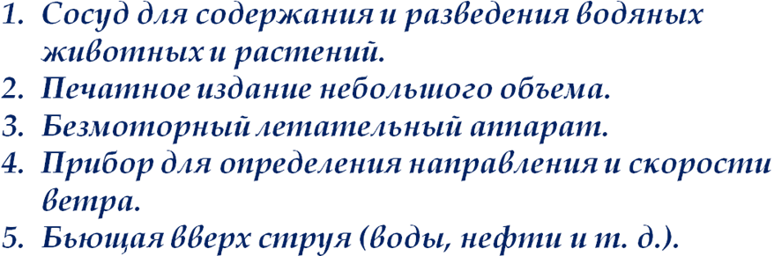
Слайд 8
Что лишнее
Необходимо требование полного ответа на вопрос : " Почему ? "
1.Суффикс, подлежащее, приставка
Запятая, тире, корень, точка
2.Дочь, речь, грач, печь
Мышь, камыш, луж, душ
Расти, росток, вырасту, растение
Слайд 9
Верно-неверно (бывает- не бывает)
Развивает внимание, память, мышление;
заставляет задуматься, учит сравнивать.
1. В слове "лось" - 4 буквы
- Лилия, мимоза - деревья
- "жи", "ши" пиши с "и"
- В слове "ягнята" - суффикс "ат"
- 2. "Не" с глаголами пишется слитно
- Фонетика изучает правила постановки знаков препинания
- Перед союзами а, но всегда ставится запятая .

Одним из важнейших этапов урока русского языка является словарная работа
Представление нового слова призвано формировать заинтересованное отношение учащихся к предстоящей учебной деятельности, поэтому на этом этапе урока использую различные коррекционные приёмы и упражнения для развития логического мышления, внимания, памяти, восприятия, речи с целью повышения эффективности словарной работы, активности школьников, обеспечения на данном структурном этапе урока его развивающей направленности. С помощью коррекционных упражнений учащиеся самостоятельно определяют слово, с которым им предстоит детально познакомиться на данном уроке, и сами формулируют тему словарной работы.
Слайд 10
- расположить прямоугольники по степени увеличения точек

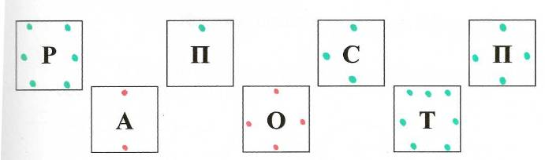
Слайд 11

- внимательно посмотреть на данную запись и назвать два словарных слова

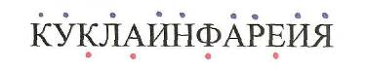

Слайд 12

- составить слово из букв в кругах в порядке возрастания цифр

Слайд 13
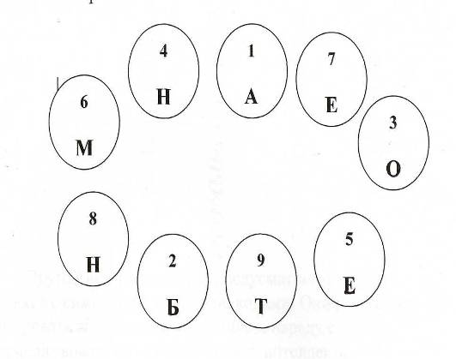
- решение анаграмм

ЯИЦАИВА - авиация, ШАФТЛАНД- ландшафт, РГСТРТРЕИАУА - регистратура, ШЕВЯ - швея и т. д.

Другой вид упражнений предусматривает работу учащихся с символами, шифрами, кодами. Они позволяют формировать абстрактное мышление и наряду с ним совершенствовать ряд других качеств интеллекта.

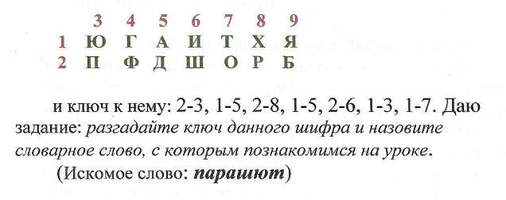
В зависимости от содержания учебного материала, от цели урока варианты работы могут быть самые разные.
Слайд 14
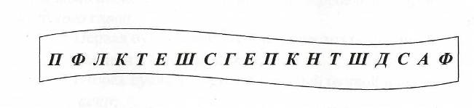
- Например, при закреплении материала о глухих и
звонких согласных предлагаю зачеркнуть глухие согласные в данной цепочке
Слайд 15
- При изучении темы «Местоимение» предлагаю задание:
правильно расположить местоимения в порядке их изменения по падежам и соединить буквы в скобках.

мне (Т), меня (И), я (М), обо мне (Г), мной (Н), меня (И).

Для развития логического мышления в работе над словарными словами использую и другие коррекционные приёмы и упражнения:

Слайд 16
Приём на использование геометрических знаний.
Дети должны запомнить фигуры и находящиеся в них буквы.
(Время для запоминания - от 30 с. до 1 мин.), после чего фигуры с буквами убираю и показываю те же фигуры без букв в нужной последовательности. Дети должны вспомнить буквы каждой фигуры и составить слово.
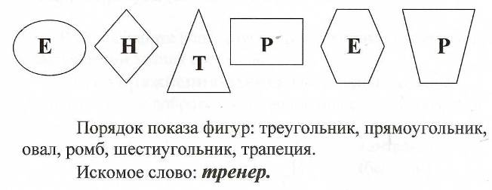
Слайд 17
- Приём на использование знаний по рисованию.
Расположить квадраты с буквами по цветам радуги
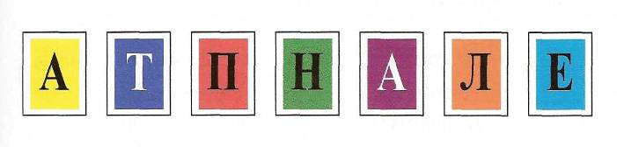
В своей работе использую коррекционные приёмы и при закреплении знания словарных слов: приём недописанных слов, ребусы упражиения-схемы, «Узнай слог-слияние», работа с «разрезанными словами»
Немаловажное значение имеют коррекционные приёмы и при закреплении изученного материала на любом другом этапе урока.
Слайд 18

Например, при закреплении знаний о глаголах прошедшего времени предлагаю ребятам прочитать 8М8 -сообщение:
Мыходиливпаркбылотеплоявстретиладругаон
подарилцветокяулыбнуласьипоблагодарила.
Затем работаем с текстом: разбиваем на предложения, записываем в тетрадь, выделяем окончания глаголов.
Слайд 19

При закреплении знаний о составе слова применяю упражнение «Телефон». Например:
Образуй и запиши слова из слогов, записанных под цифрами на диске телефона

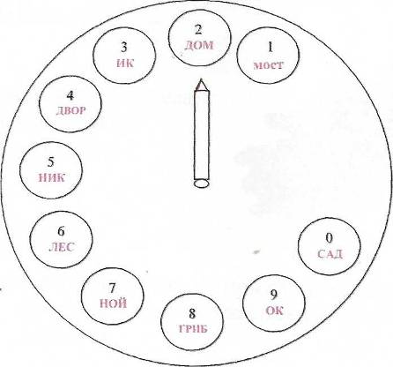
При закреплении знаний об именах существительных использую следующие упражнения:

Слайд 20

Приём «Слова в разных направлениях»

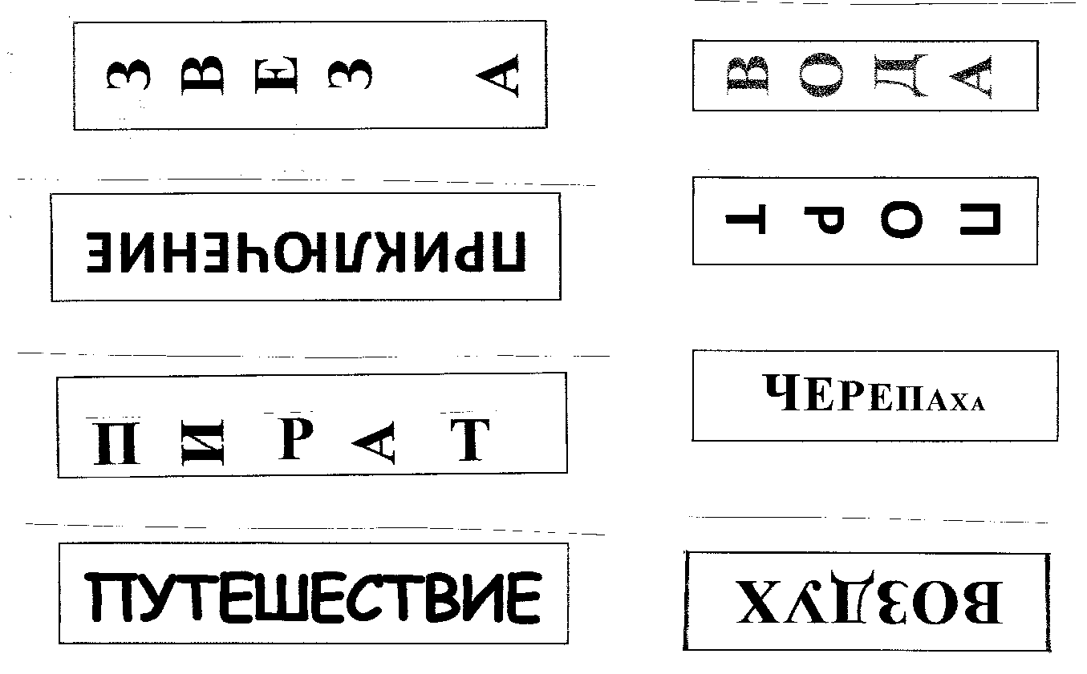
- Определите род существительных и запишите их в три столбика

Слайд 21
Приём «клякса» можно использовать при изучении любой темы. Например, «Род имён существительных» (клякса упала на слова, остались только окончания)



Слайд 22 Упражнение «Расшифруй» при изучении темы «Предложение» Прочитай пословицу, вычеркнув буквы х и ф. Запиши. Расставь знаки препинания в сложном предложении. Разбери по членам предложения.
Тфрхудф хчфефлохвфехкаф фкохрфмихт хлфенхь фпхорфтихт.

Слайд 23 Приём «Четвёртый лишний».
В каждой строчке найди и вычеркни «лишнее» существительное . Определи склонение оставшихся слов.
Степь, поле, кисть, площадь.
Снегирь, календарь, олень, сирень.
Зерно, луна, солнце, полотенце.
Книга, храбрость, звезда, отвага.
Кроссворды, загадки, пословицы - благодатный материал, который можно использовать на любом уроке. Увлеченные игрой дети легче усваивают программный материал, приобретают определенные знания и навыки.

В результате систематического использования коррекционных приёмов и упражнений на уроках русского языка, направленных на развитие мыслительных операций, у учащихся увеличивается скорость и качество письма, объём учебной информации, обрабатываемой каждым учеником на каждом уроке, повышается уровень:
- элементарных мыслительных операций (анализа, синтеза, сравнения, обобщения, выделения существенного, классификации);
Коррекционные упражнения направлены не только на развитие мышления, но и на усвоении учениками учебной программы по русскому языку.
Поэтому использование коррекционно – развивающих упражнений делает процесс обучения интересным, создает у ребят бодрое рабочее настроение, способствует преодолению трудностей в усвоении материала, снимает утомляемость, поддерживает внимание.

Использованная литература

1.Бакулина Г. А. Интеллектуальное развитие младших школьников на уроках русского языка, 2 класс. – М, «Владос», 2001 г.

2.Бакулина Г. А. Интеллектуальное развитие младших школьников на уроках русского языка, 3 класс. – М, «Владос», 2003 г.

3. Стребелева Е. А. Формирование мышления у детей с отклонениями в развитии. – М, «Владос», 2005 г.

4. Тарабарина Т. И., Соколова Е. И. И учёба, и игра: русский язык. – Ярославль, «Академия развития», 2001 г.

